Karta produktu HUŚTAWKA PUK nr kat.: 611
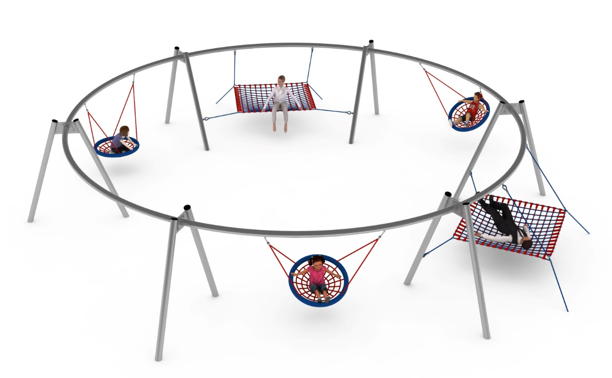

Wymiary huśtawki:
Długość: 11,7 m
Szerokość: 9,7 m
Wysokość: 2,2 m
Przestrzeń minimalna: 14,8 x 12,8 m
Grupa wiekowa: od 0 do 14 lat
Wysokość swobodnego upadku: 1,3 m

Wytyczne dotyczące materiałów i technologii wykonania urządzenia.
Rozkraki oraz belka górna, stanowiące konstrukcję huśtawki, wykonane są z rury ze stali nierdzewnej o średnicy 108,0 mm. Stal nierdzewna jest w gatunku 0H18N9. Łączniki, łańcuchy i zawiesia wykonane są ze stali nierdzewnej. W zawiesiach zastosowane jest bezobsługowe łożysko toczne. Zaślepki wykonane są z tworzywa sztucznego. Fundamenty wykonane są jako stopy betonowe posadowione na głębokości 0,6 m. Siedzisko huśtawki przypomina bocianie gniazdo. Rama wykonana jest z okręgu metalowego o średnicy 1,0 m, na który nawinięta jest lina. Wypełnienie siedziska, w kształcie przypominającym pajęczą sieć, wykonane jest z liny. Lina zbrojona jest stalą ocynkowaną galwanicznie. Przyjazną powierzchnie dla rąk dziecka zapewnia oplot polipropylenowy. Leżanki linowe wykonane są z liny poliamidowej, plecionej, klejonej wzmocnionej strunami stalowymi ocynkowanymi galwanicznie. Średnica liny wynosi 18 mm. Elementy łączące liny ze sobą wykonane są z tworzywa sztucznego i aluminium.

Obszar upadku urządzenia powinien zostać wykonany na nawierzchni zgodnie z normą PN EN 1176- 1:2017-12.

W trosce o bezpieczeństwo dzieci oraz jakość urządzeń wymaga się, aby urządzenia posiadały certyfikat na zgodność z normami PN EN 1176-1:2017-12, PN EN 1176-2+AC:2020-01 wydane w systemie akredytowanym przez Państwowe Centrum Akredytacji lub krajowej jednostki akredytującej pozostałych Państw członkowskich, zgodnie z Rozporządzeniem Parlamentu Europejskiego i Rady Unii Europejskiej (WE) nr 765/2008”

